6316001
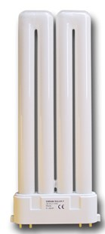
Fluorescentielamp PL-F
36W- 4 pins- 2G10- 840
Technische gegevens:
Artikelnummer | 63.160.01
EAN code | 8713265022466
Vermogen | 36 Watt
Type | Dulux-F
Kleur | 840
Lamphouder | 2G10 (4-pins)
Lengte | 217 mm
Diameter | 90x23,6 mm
Lumen | 2800 Lumen
Merk | Osram

